今日动态

9月4日 星期一 晴

出勤情况

今天是开学的第一天，宝贝们都开开心心的

来到了幼儿园，没有宝宝迟到哦，都能认识自己的班级！

活动一：游园会

我们换了一个新园区啦，孩子们都对新园区很好奇，于是我们开展了

一次游园会，这个幼儿园好大呀，在门口拍了一张美美的集体照，看到了很大

沙池，还有帅气的跑酷区，幼儿园里还有山洞呢，这个教室可真大呀，孩子们

都喜欢这里，相信他们会在这里度过快乐的生活！

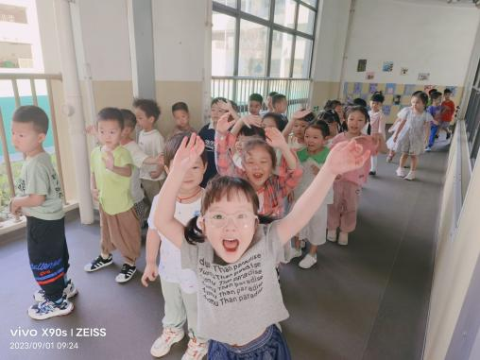

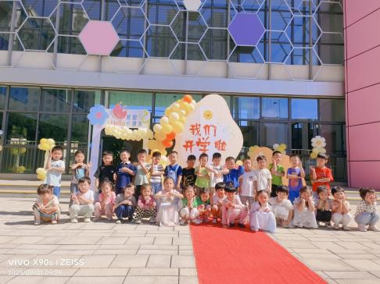

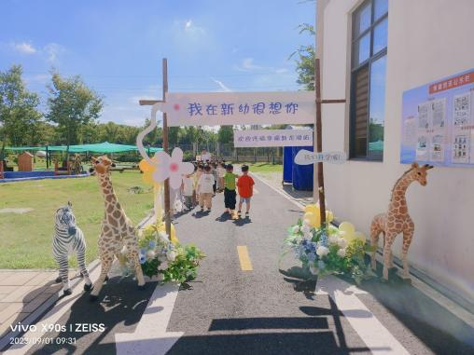

活动二：户外活动

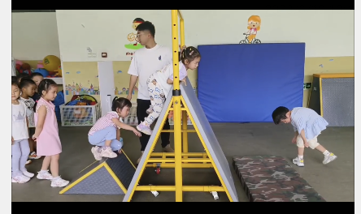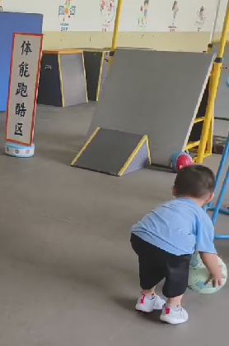今天我们和孩子们一起玩了新玩具跑酷区，孩子们都很好奇，爬的可开心了呢！

家园配合

良好的家园沟通是幼儿发展的前提，现需要您配合：

1. 昨天发下的告家长书，如有需要的家长明天请将回执单带到幼儿园

家园配合

良好的家园沟通是幼儿发展的前提，现需要您配

合：

1. 昨天发下的告家长书，没有带来的明天早晨务

必带来，请假的幼儿家长及时来园拿取。

2. 目前是流感高发季，请家长做好幼儿来园前自

检，不带病入园，如有症状，及时告知班级老师并就医。

请假家长请私聊老师请假理由，谢谢配合！